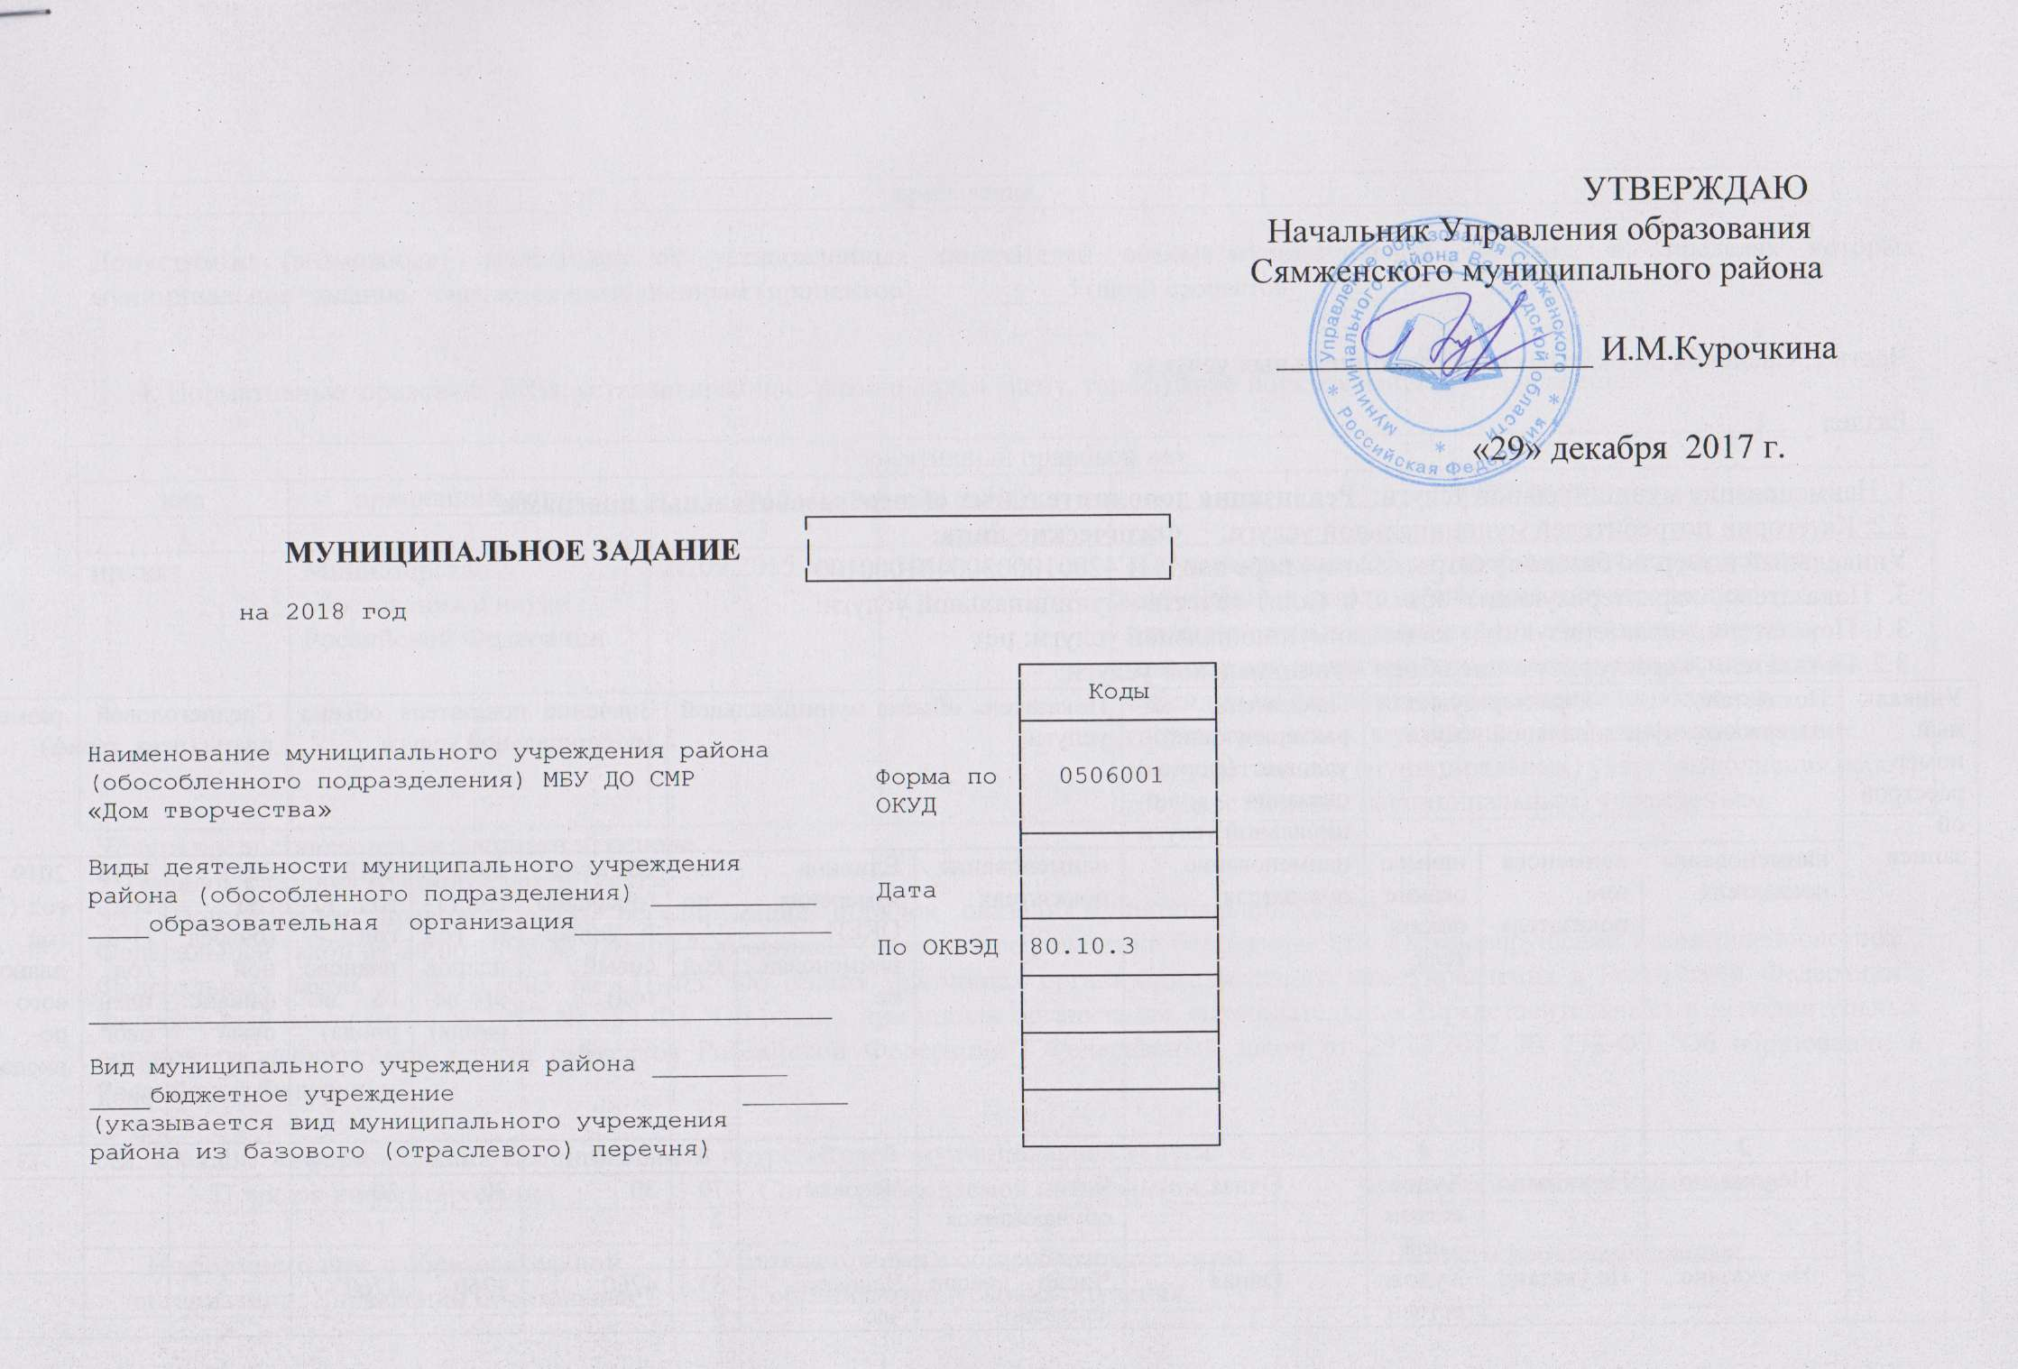
Часть 1. Сведения об оказываемых муниципальных услугах

Раздел ___1____

1. Наименование муниципальной услуги: Реализация дополнительных общеобразовательных программ
2.2. Категории потребителей муниципальной услуги: Физические лица;
Уникальный номер по базовому (отраслевому) перечню: 11Г42001000300401000100
3. Показатели, характеризующие объем и (или) качество муниципальной услуги:
3.1. Показатели, характеризующие качество муниципальной услуги: нет
3.2. Показатели, характеризующие объем муниципальной услуги:
Уникальный номер реестровой записи | Показатель, характеризующий содержание муниципальной услуги |  |  | Показатель, ха-рактеризующий условия (формы) оказания муни-ципальной услуги | Показатель объема муниципальной услуги |  |  | Значение показателя объема муниципальной услуги |  |  | Среднегодовой размер платы (цена, тариф)
Уникальный номер реестровой записи | наименование показателя | наименование показателя | наименование показателя | наименование показателя | наименование показателя | Единица измерения по ОКЕИ |  | 2017 год  (очередной финан-совый год) | 2018 год (1-й год планового пе-риода) | 2019 год (2-год планового пе-риода) | 2017 год  (очередной финансовый год) | 2018 год (1-й год планового пе-риода) | 2019 год (2-год планового пе-риода)
 |  |  |  |  |  | наименование | код
1 | 2 | 3 | 4 | 5 | 6 | 7 | 8 | 9 | 10 | 11 | 12 | 12 | 13
 | Не указано | Не указано | Художественной | Очная | Число обучающихся | Человек | 792 | 30 | 30 | 30
 | Не указано | Не указано | Художественной | Очная | Число часов человеко-пребывания | Человеко-час | 539 | 4760 | 4760 | 4760

Допустимые (возможные) отклонения от установленных показателей объема муниципальной услуги, в пределах которых муниципальное задание считается выполненным (процентов) _____5 (пять) процентов___________

4. Нормативные правовые акты, устанавливающие размер платы (цену, тариф) либо порядок ее (его) установления:

Нормативный правовой акт
вид | принявший орган | дата | номер | наименование
1 | 2 | 3 | 4 | 5
приказ | Министерство образования и науки Российской Федерации | 22.09.2015 | 1040 | «Об утверждении Общих требований к определению нормативных затрат на оказание государственных (муниципальных) услуг в сфере образования, науки и молодежной политики, применяемых при расчете объема субсидии на финансовое обеспечение выполнения государственного (муниципального) задания на оказание государственных (муниципальных) услуг (выполнения работ) государственным (муниципальным) учреждением
Услуга предоставляется на бесплатной основе
5. Порядок оказания муниципальной услуги
5.1. Нормативные правовые акты, регулирующие порядок оказания муниципальной услуги:
Федеральный закон от 24.06.1999 № 120-ФЗ "Об основах системы профилактики безнадзорности и правонарушений несовершеннолетних"; Федеральный закон от 06.10.2003 № 131-ФЗ "Об общих принципах организации местного самоуправления в Российской Федерации"; Федеральный закон от 06.10.1999 № 184-ФЗ "Об общих принципах организации законодательных (представительных) и исполнительных органов государственной власти субъектов Российской Федерации"; Федеральный закон от 29.12.2012 № 273-ФЗ "Об образовании в Российской Федерации"

5.2.Порядок информирования потенциальных потребителей муниципальной услуги:
Порядок информирования | Состав размещаемой информации | Частота обновления информации
1 | 2 | 3
Информирование в образовательной организации, Управлении образования Сямженского муниципального района через Интернет-сайт и средства массовой информации | Условия приема в общеобразовательную организацию, условия обучения, контактная информация | По мере изменения данных
Размещение информации на информационных стендах общеобразовательной организации | Условия приема в общеобразовательную организацию, условия обучения, контактная информация, сведения по отдельным учредительным документам | По мере изменения данных
Непосредственно в помещениях Управления образования Сямженского муниципального района и общеобразовательной организации, а также с использованием средств телефонной связи | Условия приема в общеобразовательную организацию, условия обучения, контактная информация | По мере обращения граждан

Раздел ___2____
1. Наименование муниципальной услуги: Реализация дополнительных общеобразовательных программ
2.2. Категории потребителей муниципальной услуги: Физические лица;
Уникальный номер по базовому (отраслевому) перечню: 11Г42001000300601008100
3. Показатели, характеризующие объем и (или) качество муниципальной услуги:
3.1. Показатели, характеризующие качество муниципальной услуги: нет
3.2. Показатели, характеризующие объем муниципальной услуги:
Уникальный номер реестровой записи | Показатель, характеризующий содержание муниципальной услуги |  |  | Показатель, ха-рактеризующий условия (формы) оказания муни-ципальной услуги | Показатель объема муниципальной услуги |  |  | Значение показателя объема муниципальной услуги |  |  | Среднегодовой размер платы (цена, тариф)
Уникальный номер реестровой записи | наименование показателя | наименование показателя | наименование показателя | наименование показателя | наименование показателя | Единица измерения по ОКЕИ |  | 2017 год  (очередной финан-совый год) | 2018 год (1-й год планового пе-риода) | 2019 год (2-год планового пе-риода) | 2017 год  (очередной финансовый год) | 2018 год (1-й год планового пе-риода) | 2019 год (2-год планового пе-риода)
 |  |  |  |  |  | наименование | код
1 | 2 | 3 | 4 | 5 | 6 | 7 | 8 | 9 | 10 | 11 | 12 | 12 | 13
 | Не указано | Не указано | Социально-педагогической | Очная | Число обучающихся | Человек | 792 | 50 | 50 | 50
 | Не указано | Не указано | Социально-педагогической | Очная | Число часов человеко-пребывания | Человеко-час | 539 | 6460 | 6460 | 6460

Допустимые (возможные) отклонения от установленных показателей объема муниципальной услуги, в пределах которых муниципальное задание считается выполненным (процентов) _____5 (пять) процентов___________

4. Нормативные правовые акты, устанавливающие размер платы (цену, тариф) либо порядок ее (его) установления:
Нормативный правовой акт
вид | принявший орган | дата | номер | наименование
1 | 2 | 3 | 4 | 5
приказ | Министерство образования и науки Российской Федерации | 22.09.2015 | 1040 | «Об утверждении Общих требований к определению нормативных затрат на оказание государственных (муниципальных) услуг в сфере образования, науки и молодежной политики, применяемых при расчете объема субсидии на финансовое обеспечение выполнения государственного (муниципального) задания на оказание государственных (муниципальных) услуг (выполнения работ) государственным (муниципальным) учреждением
Услуга предоставляется на бесплатной основе
5. Порядок оказания муниципальной услуги
5.1. Нормативные правовые акты, регулирующие порядок оказания муниципальной услуги:
Федеральный закон от 24.06.1999 № 120-ФЗ "Об основах системы профилактики безнадзорности и правонарушений несовершеннолетних"; Федеральный закон от 06.10.2003 № 131-ФЗ "Об общих принципах организации местного самоуправления в Российской Федерации"; Федеральный закон от 06.10.1999 № 184-ФЗ "Об общих принципах организации законодательных (представительных) и исполнительных органов государственной власти субъектов Российской Федерации"; Федеральный закон от 29.12.2012 № 273-ФЗ "Об образовании в Российской Федерации"

5.2.Порядок информирования потенциальных потребителей муниципальной услуги:
Порядок информирования | Состав размещаемой информации | Частота обновления информации
1 | 2 | 3
Информирование в образовательной организации, Управлении образования Сямженского муниципального района через Интернет-сайт и средства массовой информации | Условия приема в общеобразовательную организацию, условия обучения, контактная информация | По мере изменения данных
Размещение информации на информационных стендах общеобразовательной организации | Условия приема в общеобразовательную организацию, условия обучения, контактная информация, сведения по отдельным учредительным документам | По мере изменения данных
Непосредственно в помещениях Управления образования Сямженского муниципального района и общеобразовательной организации, а также с использованием средств телефонной связи | Условия приема в общеобразовательную организацию, условия обучения, контактная информация | По мере обращения граждан

Раздел ___3____
1. Наименование муниципальной услуги: Реализация дополнительных общеобразовательных программ
2.2. Категории потребителей муниципальной услуги: Физические лица;
Уникальный номер по базовому (отраслевому) перечню: 11Г42001000300101003100
3. Показатели, характеризующие объем и (или) качество муниципальной услуги:
3.1. Показатели, характеризующие качество муниципальной услуги: нет
3.2. Показатели, характеризующие объем муниципальной услуги:
Уникальный номер реестровой записи | Показатель, характеризующий содержание муниципальной услуги |  |  | Показатель, ха-рактеризующий условия (формы) оказания муни-ципальной услуги | Показатель объема муниципальной услуги |  |  | Значение показателя объема муниципальной услуги |  |  | Среднегодовой размер платы (цена, тариф)
Уникальный номер реестровой записи | наименование показателя | наименование показателя | наименование показателя | наименование показателя | наименование показателя | Единица измерения по ОКЕИ |  | 2017 год  (очередной финан-совый год) | 2018 год (1-й год планового пе-риода) | 2019 год (2-год планового пе-риода) | 2017 год  (очередной финансовый год) | 2018 год (1-й год планового пе-риода) | 2019 год (2-год планового пе-риода)
 |  |  |  |  |  | наименование | код
1 | 2 | 3 | 4 | 5 | 6 | 7 | 8 | 9 | 10 | 11 | 12 | 12 | 13
 | Не указано | Не указано | технической | Очная | Число обучающихся | Человек | 792 | 30 | 30 | 30
 | Не указано | Не указано | технической | Очная | Число часов человеко-пребывания | Человеко-час | 539 | 4080 | 4080 | 4080

Допустимые (возможные) отклонения от установленных показателей объема муниципальной услуги, в пределах которых муниципальное задание считается выполненным (процентов) _____5 (пять) процентов___________

4. Нормативные правовые акты, устанавливающие размер платы (цену, тариф) либо порядок ее (его) установления:
Нормативный правовой акт
вид | принявший орган | дата | номер | наименование
1 | 2 | 3 | 4 | 5
приказ | Министерство образования и науки Российской Федерации | 22.09.2015 | 1040 | «Об утверждении Общих требований к определению нормативных затрат на оказание государственных (муниципальных) услуг в сфере образования, науки и молодежной политики, применяемых при расчете объема субсидии на финансовое обеспечение выполнения государственного (муниципального) задания на оказание государственных (муниципальных) услуг (выполнения работ) государственным (муниципальным) учреждением
Услуга предоставляется на бесплатной основе
5. Порядок оказания муниципальной услуги
5.1. Нормативные правовые акты, регулирующие порядок оказания муниципальной услуги:
Федеральный закон от 24.06.1999 № 120-ФЗ "Об основах системы профилактики безнадзорности и правонарушений несовершеннолетних"; Федеральный закон от 06.10.2003 № 131-ФЗ "Об общих принципах организации местного самоуправления в Российской Федерации"; Федеральный закон от 06.10.1999 № 184-ФЗ "Об общих принципах организации законодательных (представительных) и исполнительных органов государственной власти субъектов Российской Федерации"; Федеральный закон от 29.12.2012 № 273-ФЗ "Об образовании в Российской Федерации"

5.2.Порядок информирования потенциальных потребителей муниципальной услуги:
Порядок информирования | Состав размещаемой информации | Частота обновления информации
1 | 2 | 3
Информирование в образовательной организации, Управлении образования Сямженского муниципального района через Интернет-сайт и средства массовой информации | Условия приема в общеобразовательную организацию, условия обучения, контактная информация | По мере изменения данных
Размещение информации на информационных стендах общеобразовательной организации | Условия приема в общеобразовательную организацию, условия обучения, контактная информация, сведения по отдельным учредительным документам | По мере изменения данных
Непосредственно в помещениях Управления образования Сямженского муниципального района и общеобразовательной организации, а также с использованием средств телефонной связи | Условия приема в общеобразовательную организацию, условия обучения, контактная информация | По мере обращения граждан

Часть 2. Прочие сведения о муниципальном задании:

1. Основания для досрочного прекращения выполнения муниципального задания
№ п.п. | Основания для досрочного прекращения выполнения муниципального задания | Реквизиты нормативно-правового акта
1. | Ликвидация учреждения. | Постановление Администрации Сямженского муниципального района от 09.12.2010 г. №471 «О Порядке принятия решений о создании бюджетных и казенных учреждений района путем их учреждения, об их реорганизации и ликвидации».
2. | Исключение муниципальной услуги из ведомственного перечня муниципальных услуг, оказываемых (выполняемых) муниципальными образовательными учреждениями, подведомственными Управлению образования Сямженского муниципального района, в качестве основных видов деятельности. | Постановление Администрации Сямженского муниципального района от 08.12.2011 г. № 477 «О формировании муниципального задания для муниципальных учреждений района и финансовом обеспечении муниципальных задания», постановление Администрации Сямженского муниципального района от 28.07.2015 г. № 225 «О порядке формирования, ведения и утверждения ведомственных перечней муниципальных услуг и работ, оказываемых и выполняемых находящимися в ведении органов местного самоуправления Сямженского района муниципальными учреждениями».
3. | Перераспределение полномочий, повлекшее исключение из компетенции учреждения полномочий по оказанию муниципальной услуги. | Постановление Администрации Сямженского муниципального района от 09.12.2010 г. №471 «О Порядке принятия решений о создании бюджетных и казенных учреждений района путем их учреждения, об их реорганизации и ликвидации».
Иные предусмотренные правовыми актами случаи, влекущие за собой невозможность оказания муниципальной услуги, не устранимую в краткосрочной перспективе.
2. Порядок контроля за выполнением муниципального задания

Форма контроля | Периодичность | Органы местного самоуправления района, осуществляющие контроль за выполнением муниципального задания
1 | 2 | 3
1. Документарная проверка.  2. Выездная проверка.  3. Опросы потребителей муниципальной услуги. | - в соответствии с планом графиком проведения проверок, не реже 1 раза в год;  - по мере необходимости (в случае поступления обоснованных жалоб потребителей, требований контрольных органов. | Управление образования Сямженского муниципального района.  Комитет по управлению имуществом Сямженского муниципального района.
4. Требования к отчетности о выполнении муниципального задания на 2018 год МБУ ДО СМР «Дом творчества»:
4.1. Периодичность представления отчетов о выполнении муниципального задания: 1 отчет за год.
4.2. Сроки представления отчетов о выполнении муниципального задания: отчет за год – до 1 февраля 2019 года
4.3. Иные требования к отчетности о выполнении муниципального задания: иных требований нет

